今日动态
2024.3.25 星期一 阴
- 来园情况
- 出勤：小四班今日2人请假，出勤人数20人。
- 一日生活观察
一日生活观察
序号 | 姓名 | 入园情绪 | 午餐（自主吃光饭菜√需要帮助○） | 午睡（自主穿脱衣物）
1 | 高婧夏 | √ | √ | √
2 | 陈吕安冉 | √ | √ | √
3 | 陈彧 | √ | √ | √
4 | 耿宸悦 | √ | √ | √
5 | 王木禾 | √ | √ | √
6 | 芦洛希 | √ | √ | √
7 | 周金妍 | √ | √ | √
8 | 于籽欣 | √ | √ | √
9 | 陈彦潼 | √ | √ | ○
10 | 李秉臻 | √ | √ | √
11 | 杨煜枫 | 请假 | 请假 | 请假
12 | 顾乐凡 | √ | √ | √
13 | 娄丁逸 | 请假 | 请假 | 请假
14 | 陈铮 | √ | √ | √
15 | 杨奕 | √ | √ | √
16 | 张德坤 | √ | √ | √
17 | 丁一宸 | √ | √ | √
18 | 徐槿安 | √ | √ | √
19 | 张继宸 | √ | √ | √
20 | 邹梓宁 | √ | √ | √
21 | 刘景辰 | √ | √ | ○
22 | 刘奕泽 | √ | √ | √
备注：√能主动做到 ○需要帮助提醒

- 语言：花路
《花路》是一则生动形象，情节有趣的故事，故事讲述了小熊去花店买种子，因袋子有个洞，无意间种子全掉在了门前的小路上，当春天到来后，门前出现了一条开满鲜花的小路，内容蕴涵了“无心插柳柳成荫”的趣味。这则小故事讲述的内容与季节相符，让幼儿更容易去感受理解故事内容。本节活动引导幼儿自主阅读图书，喜欢童话故事，初步学会按画页的顺序阅读图书内容。
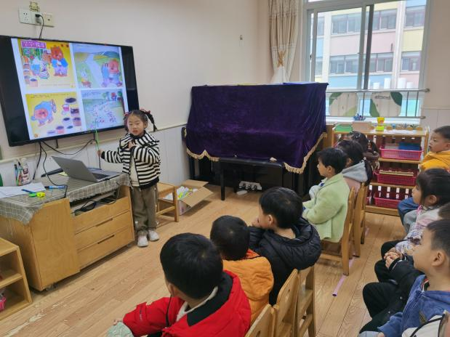 | 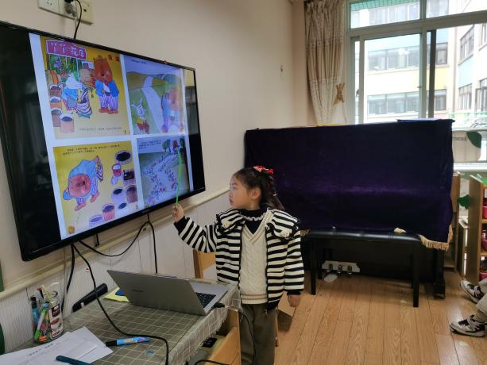

- 户外活动
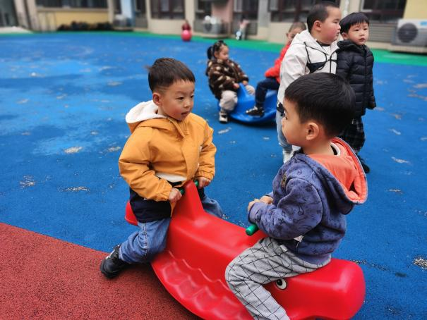 | 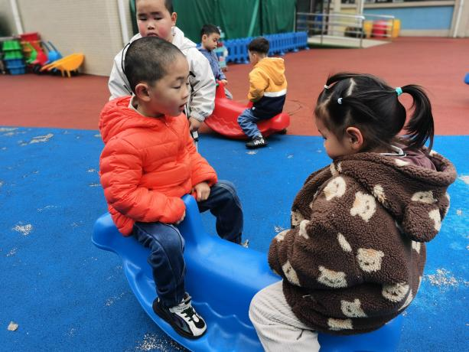
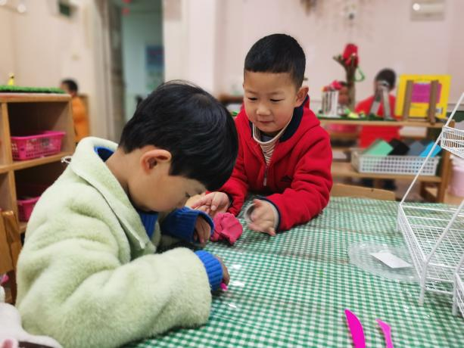 | 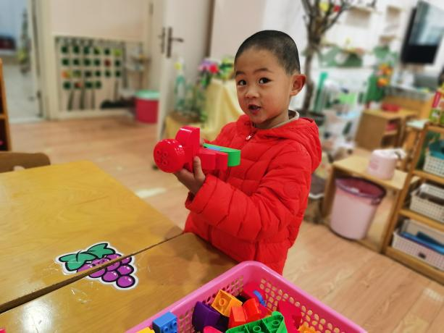
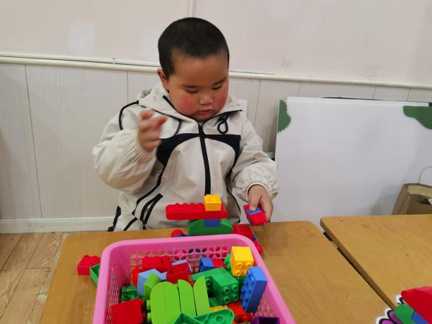 | 